Бесқарағай ауданының жерлерін аймақтарға бөлу жобасын (схемасын) және жер салығының базалық мөлшерлемелеріне түзету коэффициенттерін бекіту туралы
Шығыс Қазақстан облысы Бесқарағай аудандық мәслихатының 2018 жылғы 5 сәуірдегі № 22/8-VI шешімі. Шығыс Қазақстан облысы Әділет департаментінің Бесқарағай ауданындағы Әділет басқармасында 2018 жылғы 26 сәуірде № 5-7-123 тіркелді
РҚАО-ның ескертпесі.
Құжаттың мәтінінде түпнұсқаның пунктуациясы мен орфографиясы сақталған.
Қазақстан Республикасының 2003 жылғы 20 маусымдағы Жер кодексінің 8-бабының 2-тармағына, "Салық және бюджетке төленетін басқа да міндетті төлемдер туралы" (Салық кодексі) Қазақстан Республикасының 2017 жылғы 25 желтоқсандағы Кодексінің 510-бабының 1-тармағына, "Қазақстан Республикасындағы жергілікті мемлекеттік басқару және өзін-өзі басқару туралы" Қазақстан Республикасының 2001 жылғы 23 қаңтардағы Заңының 6-бабы 1-тармағының 15) тармақшасына сәйкес Бесқарағай аудандық мәслихаты ШЕШІМ ҚАБЫЛДАДЫ:
1. Бесқарағай ауданының жерлерін аймақтарға бөлу жобасы (схемасы) 1 қосымшаға сәйкес бекітілсін.
2. Бесқарағай ауданының жер салығының базалық мөлшерлемелеріне түзету коэффициенттері 2, 3 қосымшаларға сәйкес бекітілсін.
3. Бесқарағай аудандық мәслихатының 2017 жылғы 21 қарашадағы № 16/3-VІ "Бесқарағай ауданының жерлерін аймақтарға бөлу жобасын (схемасын) және жер салығының базалық мөлшерлемелеріне түзету коэффициенттерін бекіту туралы" (нормативтік құқықтық актілерді мемлекеттік тіркеу Тізілімінде 5324 нөмірімен тіркелген, Қазақстан Республикасы нормативтік құқықтық актілерінің эталондық бақылау банкінде электрондық түрде 2017 жылғы 20 желтоқсанда жарияланған) шешімінің күші жойылды деп танылсын.
4. Осы шешім 2019 жылғы 1 қаңтардан бастап қолданысқа енгізіледі.
Сессия төрағасы,  Бесқарағай аудандық  мәслихатының хатшысы | Қ. Садықов
Бесқарағай аудандық
мәслихатының 2018 жылғы
5 сәуірдегі № 22/8-VI
шешіміне 1 қосымша
Бесақарағай ауданының жерлерін аймақтарға бөлу жобасы (схемасы)

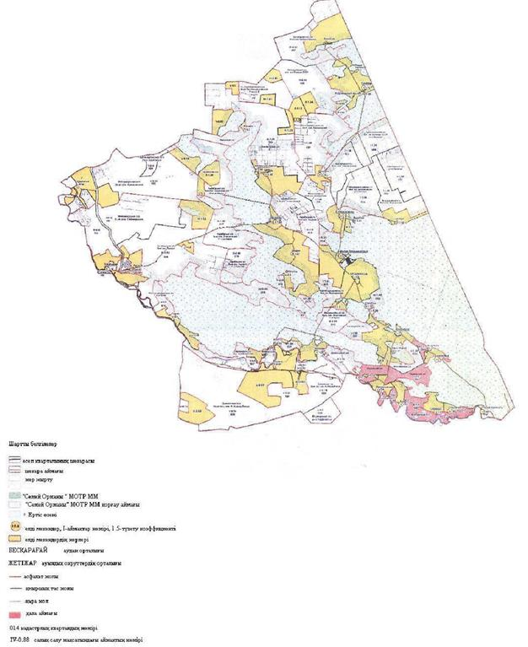

Бесқарағай аудандық
мәслихатының 2018 жылғы
5 сәуірдегі№ 22/8-VI
шешіміне 2 қосымша
Шығыс Қазақстан облысы Бесқарағай ауданының жер телімдеріне базалық салық мөлшерлемелерінің түзету коэффициенттері (ауылдық елді мекендердің жерлерінен басқа)
Аймақтардың № | Жер салығының базалық ставкаларына түзету коэффициенті | Аймаққа кіретін кадастрлық кварталдардың атауы және нөмірі
І | 1,3-1,5 | 05-240-006 Ерназар а/о, Балапан учаскесі- 1,38  05-240-011 Басколь а/о -1,38  05-240-012 Бесқарағай а/о - 1,38  05-240-014 Мало-Владимировка а/о – 1,31  05-240-014 Мало-Владимировка а/о, Балапан учаскесі – 1,38  05-240-017 Қарабас а/о, - 1,38  05-240-031 Канонерка а/о, -1,38  05-240-031 Канонерка а/о, Балапан учаскесі- 1,39  05-240-034 Глуховка а/о, - 1,5
ІІ | 1,1-1,3 | 05-240-017 Қарабас а/о, орман учаскесі – 1,26  05-240-027 Долон а/о, бұрынғы Долон кеңшары -1,24
ІІІ | 0,9-1,1 | 05-240-006 Ерназар а/о, бұрынғы КСРО-ның 50 жылдығы атындағы ұжымшар – 0,92  05-240-007 Ерназар а/о, бұрынғы Бесқарағай кеңшары – 0,92  05-240-009 Беген а/о – 1,05  05-240-012 Бесқарағай а/о, Бурас учаскесі– 1,09  05-240-018 Қарабас а/о -1,0  05-240-022 Жетіжар а/о, бұрынғы Семияр кеңшары – 0,92  05-240-024 Жетіжар а/о, бұрынғы Лесной кеңшары– 0,92
ІV | 0,7-0,9 | 05-240-007 Ерназар а/о, бұрынғы Бесқарағай кеңшары, 2 уч-сі– 0,73  05-240-018 Қарабас а/о, Қубөлек учаскесі – 0,88  05-240-028 Долон а/о, бұрынғы Ә.Кашаубаев атындағы кеңшар – 0,74
V | 0,5-0,7 | 05-240-006 Ерназар а/о, Саргамыс учаскесі- 0,5  05-240-014 Мало-Владимировка а/о, Грачи учаскесі – 0,5  05-240-023 Жетіжар а/о, бұрынғы Кривинка кеңшары – 0,69  05-240-027 Долон а/о, Черемушка учаскесі- 0,5  05-240-034 Глуховка а/о, Қарағайлы учаскесі -0,5
Бесқарағай аудандық
мәслихатының 2018 жылғы
5 сәуірдегі № 22/8-VI
шешіміне 3 қосымша
Шығыс Қазақстан облысы Бесқарағай ауданының ауылдық елді мекендерінің жер телімдеріне базалық салық мөлшерлемелерінің түзету коэффициеттері
Аймақтардың № | Жер салығының базалық ставкаларына түзету коэффициенті | Аймаққа кіретін ауылдық елді мекендердің атауы және нөмірі (ауылдық округтер бойынша)
І | 1.3-1.5 | Бесқарағай ауылы -1,5  Қарағайлы ауылы– 1.34  М-Владимировка ауылы - 1.46  Канонерка ауылы – 1.5  Глуховка ауылы – 1.5  Стеклянка ауылы - 1.49  Жыланды ауылы – 1.42  Старая Крепость ауылы – 1.49
ІІ | 1.1-1.3 | Ерназар ауылы - 1.12  Башкуль ауылы – 1.12  Беген ауылы - 1.22  Қарабас ауылы – 1.28  Жетіжар ауылы – 1.12  Долон ауылы – 1.28  Белокаменка ауылы – 1.17  Бірлік ауылы – 1.12
ІІІ | 0.9-1.1 | Қоянбай ауылы – 0.93  Букебай ауылы – 1.01  Бозтал ауылы – 1.02  Өндіріс ауылы – 1.02  Қарамырза ауылы – 0.97  Қарабаш ауылы – 1.06
ІV | 0.7-0.9 | Морозов орманшаруашылығы ауылы – 0.85  Беген орманшаруашылығы ауылы – 0.85  Лесной ауылы – 0.85  Мостик ауылы – 0.78  Шаған кенті– 0.83
V | 0.5-0.7 | Жандос ауылы – 0.5  Дөңгелек ауылы – 0.5  Кривинка ауылы – 0.69  Грачи ауылы – 0.5  Бодене ауылы – 0.69  Черемушка ауылы -0.5

© 2012. Қазақстан Республикасы Әділет министрлігінің «Қазақстан Республикасының Заңнама және құқықтық ақпарат институты» ШЖҚ РМК

